Фестиваль ученических проектов - 2021
Муниципальное бюджетное общеобразовательное учреждение
Межшкольный учебный комбинат
«Средняя общеобразовательная школа №4 р. п. Линёво»
Искитимского района Новосибирской области

Секция- профориентация, профессия-Парикмахер,
Тип проекта - Информационный.

Проект
На тему:
«Влияние химических процессов на волосы при окрашивании»

Подготовила:
учащаяся 9 б класса
Игнатова Виктория
Руководитель:
Игнатова Т.С.
мастер МУК

2021
Оглавление
Введение
1 Все о волосах
1.1 Строение волоса
1.2 Цвет волос
1.3 Типы волос
1.4 Химический состав волоса
1.5 Основные характеристики волос
1.6 Современная краска. Классификация
1.7 Химический процесс окрашивания волос
1.8 Аммиак в красках для волос
1.9 Пероксид водорода в красках для волос
1.10 Инструкционно-технологическая карта выполнения окрашивания волос по технологии
2 Практическая часть проекта
2.1 Обесцвечивание пряди волос .
2.2 Экономическое обоснование
2.3 Экологическое обоснование
Заключение
Приложение 1 «История окрашивания волос»
Приложение 2 «Советы для защиты цвета окрашенных волос»
Приложение 3 «Словарь»

Введение
Профессия – это огромная область трудовой деятельности, сформированная на основе разделения труда, требующая обладания необходимыми теоретическими и практическими знаниями, которые приобретаются в результате специальной профессиональной подготовки . По этому я пошла учиться в Межшкольный учебный комбинат, чтобы познакомиться поближе с разными профессиями. Сейчас я осваиваю азы таких профессий как «парикмахер и маникюрша» возможно в дальнейшем продолжу повышать свои профессиональный компетенции. Меня очень волнует вопрос , как мои волосы поведут себя после обесцвечивания. Многие женщины и мужчины красят волосы, и не говорят о том, что это вредно. Да и по ним сложно бывает сказать, что краска как-то пагубно повлияла на их здоровье – их волосы блестят и переливаются здоровым ярким цветом. С экранов телевизора мы слышим: «Эта краска создана по новой технологии, и она никак не повлияет на ваши волосы! Ваши волосы будут переливаться цветом и будут полны объема!».
Проблемный вопрос:
Задаешься вопросом: «С чего бы людям нужно врать, что краска неопасна, и почему многие говорят, что краска вредна, если ее производят «по новой технологии» специально обученные люди?» Но также я наблюдаю за своими знакомыми и друзьями, которые не раз прибегали к покраске волос, и их волосы выглядят ужасно: они тусклые, слабые и их мало. Так кому же верить? Себе или людям, говорящих с экрана?
Актуальность темы:
очевидно многие хотят изменить свой цвет волос, придать волосам красивый оттенок. Некоторые люди окрашивают волосы не задумываясь о последствиях. Я же хочу знать как мои волосы будут выглядеть после обесцвечивания. Я хочу сделать на волосах колорирование.
Я решила провести исследование и выяснить, какое влияние оказывает краска на волосы: вредит ли она или ничего опасного в покраске волос нет?
Я поставила перед собой цель: изучить свойства волос, влияние на них химических веществ.
Для этой цели нужно решить следующие задачи:
1. Изучить строение волос, их состав, структуру, свойства.
2. Изучить влияние на волосы химических веществ, при окрашивании волос.
3. Исследовать влияние на свойства и структуру волос различных растворов.
4. Сделать выводы и рекомендации по уходу за волосами, подвергшимся химическому воздействию.
Объект исследования: краска для волос.
Предмет исследования: человеческий волос.
Гипотеза: если я узнаю, как влияют химические процессы, происходящие во время окраски, химической завивки, выпрямления и других способах изменения прически на структуру и свойства волос, то смогу правильно ухаживать за волосами, буду бережнее относиться к ним.
Мероприятия предстоящей работы:
- Изучить строение, химический состав волоса.
- Рассмотреть классификацию современных красителей.
- Приобрести интенсивный крем – осветлитель для волос.
- Провести химический процесс окрашивания волос.
- Провести эксперимент обесцвечивание на пряди волос.
- Подобрать рекомендации по уходу за окрашенными волосами.

1 Все о волосах

1.1 Строение волоса
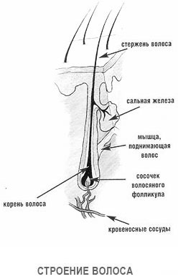
Волос рождается в верхнем слое кожи – эпидермисе. Стержень волоса закреплен в волосяной фоликуле и имеет корень и сосочек от которого и начинается рост волоса. За 1 месяц волосы вырастают на 1-2 сантиметра. Жизнь волоса длится от 2 до 5 лет и делится на три периода – рост, покой, выпадение. Каждый фоликул за всю жизнь человека способен произвести до 25 циклов волос.
Число волосяных фоликулов запрограмировано генетически и может достигать 100-150 тысяч штук. Кровеносные сосуды, окружающие волосяной фолликул снабжают его всеми веществами, необходимыми для размножения клеток и роста волос. Каждый фоликул работает по своему индивидуальному графику, поэтому волосы никогда не выпадают все одновременно. В день человек теряет в среднем до 70 волос.
В фоликулу открывается сальная железа, выделяющая кожное масло для защиты кожи головы и придающая волосу защитные и водоотталкивающие свойства. К фоликуле примыкает мышца, способная едва заметно приподнимать волос, когда нам холодно (эффект гусиной кожи) или страшно.
Формирование стержня волоса начинается у корня от волосяного сосочка. Клетки делятся и по мере продвижения к поверхности кожи постепенно ороговевают.

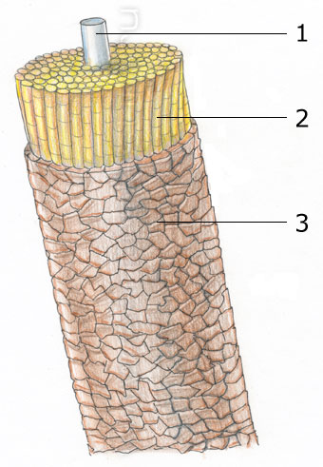
Стержень состоит из трех слоев:
1 - сердцевинный слой (медула)
2 - корковый слой (кортекс)
3 - чешуйчатый слой (кутикула)
Кутикула – наружный кератиновый чешуйчатый слой – это наложенные друг на друга плоские клетки разных размеров, напоминающие чешуйки рыбы. Эти чешуйки направлены от корня к кончику волоса. Этот слой служит для защиты от воздействий внешний среды. От него зависит, как будет выглядеть внешний вид волоса: у здорового волоса чешуйки плотно прилегают к самому стержню.
Кортекс является сплетением белковых цепей. В данном слое содержится меланин, пигментные тельца, отвечающие за цвет волоса. В волосе содержаться два вида зерновых пигментов – рыжий и черный. В зависимости от количества и доминирования этих пигментов определяется цвет волоса. Целостность, сила волоса, эластичность, способность растягиваться и гнуться, не ломаясь, зависит от толщины, строения и прочности этого слоя.
Медула – сердцевинный слой (отсутствует в пушковых волосах) представляет собой мозговое вещество заполненное пузырьками воздуха, благодаря чему волос обладает определенной теплопроводностью. Вообще назначение этого слоя до конца неизвестно. Возможно, по нему поступают питательные вещества к кортексу и кутикуле, чем можно объяснить быстрое изменение волос при заболевании.

1.2 Цвет волос
Меланин – натуральный пигмент волоса, он содержит два пигмента:
а) эумеланин,
б) феомеланин,
помимо этого в волосе присутствуют мельчайшие пузырьки воздуха.
Цвет волос зависит от количества того или иного пигмента, а также от количества воздуха, который «разбавляет» пигмент.
Чем больше эумеланина в волосах, тем темнее цвет волос и, наоборот, в светлых волосах эумеланин практически отсутствует, на его месте преобладают пузырьки воздуха.
Например, седые волосы вместо пигмента содержат молекулы кислорода, поэтому их тяжелее прокрасить, чем другие волосы.
Если рассмотреть молекулы эумеланина под микроскопом, мы увидим три основных цвета: синий, красный, желтый.

1.3 Типы волос
Как нам известно, волосы делится на четыре типа:
- Нормальные волосы. Они имеют здоровый блеск и нормальный водно-жировой баланс.
- Сухие волосы. Они обычно тусклые и слабые, а также не имеют блеска.
- Жирные волосы. Такие волосы часто моют, они имеют тусклый блеск.
- Смешанный. Данный тип волос самый распространенный. У них жирные корни и сухие, секущиеся кончики.

1.4 Химический состав волоса
Волосы состоят в основном из кератина - белка, построенного из аминокислот. А поскольку аминокислоты и другие питательные вещества, необходимые для роста волос, поступают в наш организм с пищей, то очевидно, что путь к здоровым волосам лежит через соблюдение правильного сбалансированного режима питания .

Химический состав волоса приблизительно таков:
Белки | 70-80 %
Вода | 10-15%
Липиды | 3-6%
Углеводороды | 0.1-0.5%
Минеральные элементы | 0.06-0.05%
Меланин | 1%
Меланин – это пигмент, который определяет цвет кожи и волос. Цветные пигменты нерастворимы в воде, но растворимы в сильных кислотах и ​​растворах с перекисью водорода.
Седина является результатом постепенного сокращения активности меланоцитов, вырабатывающих меланин.
Липиды – формируют кожное сало, которое защищает и смазывает кожу головы и волосы. Когда сальные железы не вырабатывают его в достаточном количестве, возникает проблема сухих волос и кожи головы. И наоборот, когда кожное сало производится в избытке, вам приходится иметь дело с жирной кожей и жирными волосами.
Минералы (микроэллементы), присутствующие в волосах:
- Углерод - 45%
- Кислород - 28%
- Азота - 15%
- Водород - 6,5%
- Сера - 5,2%
Если волосы подвергались химическим или физическим воздействиям, состав волос может изменяться. Например, при частом окрашивании и химической завивке, неграмотном подборе средств для ухода за волосами, злоупотреблении термическими методами укладки, волосы могут терять большой процент влаги. В этом случае необходимо подбирать качественные средства для ухода за волосами, которые восстанавливают нормальный уровень влажности.
Интересные факты: между цветом волос и элементным составом существует тесная связь. Так, железа больше в рыжих волосах, а магния - в черных, свинца – в каштановых. Серы больше в мужских волосах, чем в женских. При недостатке цинка волосы растут медленнее, а при недостатке меди быстрее наступает седина. А недостаток минералов в целом приведет к появлению тонких и секущихся волос.

1.5 Основные характеристики волос
Текстура — толщина и жесткость волос. Волосы могут быть очень тонкими, нормальными, толстыми, мягкими, жесткими, стеклистыми.
Упругость — способность волоса к растяжению и возвращению к первоначальной длине. Эластичные волосы можно растянуть на треть их длины, и после снятия растяжения волосы вернут свою изначальную форму. Упругость волос можно увеличить вдвое, намочив волосы холодной водой. Под действием горячей воды упругость и эластичность волос снижается.
Прочность — это способность волос сопротивляться под действием физических нагрузок.
Гигроскопичность — способность волос впитывать в себя влагу (до трети своего веса). Волосы хорошо поглощают воду, пар, жиры. Под действием влаги волос на некоторое время изменяет свою форму - это используется при накручивании на бигуди, при холодной укладке.
Пористость — уровень образования пор, то есть пустот в стержне волоса. Пористость волос может быть низкой, нормальной и чрезмерной. Кроме того, волосы могут быть нормальные у корня и сверхпористые на концах. Пористость волос увеличивается при окраске и обесцвечивании, после длительного воздействия ультрафиолетовых лучей.
Электростатичность — способность волос накапливать электрический заряд. Это свойство проявляется при расчесывании сухих волос пластмассовой расческой.

1.6 Современная краска. Классификация
Краски для волос делят на следующие категории:

Растительного происхождения, которые в основном усиливают оттенок, улучшают состояние волос и не в силахкардинально изменить цвет.
Обесцвечивающие (блондирующие) обладают самой высокой степенью осветления от 5 до 7 тонов. Полностью разрушают пигмент, делая его бесцветным.

Тонирующие, которые слегка изменяют цвет волос, придают более насыщенный оттенок и блеск, не затрагивая при этом естественный пигмент.
Красители окисления, которые начинают проявляться только при взаимодействии с оксидом, и в результате окисления цветообразующих компонентов получается абсолютно новый цвет.
Осветляющие, при воздействиикоторых на волосы получается новый цвет, светлее первоначального. При воздействии таких красок пигмент частично разрушается и одновременно окрашивается в соответствующий цвет

Перманентные (стойкие) всегда содержат аммиак, который обеспечивает проникновение красителя глубоко в структуру волоса.
Полуперманентные - являются щадящими и обеспечивают более бережное окрашивание волос. Аммиака они не содержат.

Самыми опасными красками для волос являются обесцвечивающие краски, так как они полностью разрушают пигмент, отвечающий за цвет волос, делая его бесцветным. Чтобы лучше понять за счет каких веществ разрушается пигмент, я решила проанализировать состав стойкой краски.

1.7 Химический процесс окрашивания волос
Химический процесс окрашивания будет происходить только в том случае, если смешать два компонента в момент использования — крем, содержащий полимерные массы, носители цвета и щелочные составляющие, и оксигент, содержащий стабилизированную перекись водорода.
При смешивании этих двух компонентов начинается химическая реакция.
Разрыхление и осветление. Щелочные соединения (аммиак NH4OH), окислительный агент (Н2О2) и дополнительные компоненты разрыхляют кутикулу и слои кортекса для лучшего проникновения красящих молекул в волос. Перекись водорода Н2О2, при помощи аммиака NH4OH распадается на воду и атомарный кислород О2 (Н2О2 + H2O + O2). Атомарный кислород осветляет натуральный пигмент волоса. Чем больше количество атомарного кислорода, тем сильнее осветлится волос, из чего следует, что уровень осветления зависит от процента перекиси водорода.

1.8 Аммиак в красках для волос
Я изучала аммиак – его химические и физические свойства. Он является одним из основных компонентов краски для волос, поэтому для работы с красками необходимо знать свойства аммиака.
Формула: NH₃
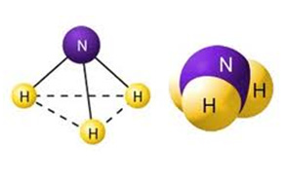

Строение молекулы:
Физические свойства:
- бесцветный газ с резким характерным запахом (запах нашатырного спирта)
- легче воздуха
- молярная масса: 17 г/моль.
- плотность: 0.0007723 (н.у.).
- хорошо растворим в воде (в одном объеме воды 800 объемов аммиака)
Химические свойства:
- сильный восстановитель: 4NH₃ + SO₂ = 4NO + 6H₂O (при участии катализатора); 2NH₃ + 3CuO = 3Cu + N₂ + 3H₂O; 2NH₃ + 3Cl₂ = N₂ + 6HCl
- взаимодействует с водой с образованием непрочного соединения гидроксида аммония: NH₃+ H₂O NH₃xH₂O
- взаимодействие с кислотами: NH₃ + HCl NH₄Cl
Применение:
- используется для производства азотных удобрений (нитрат и сульфат аммония, мочевина), взрывчатых веществ и полимеров, азотной кислоты, соды (по аммиачному методу) и других продуктов химической промышленности.
- жидкий аммиак используют в качестве растворителя.
- В холодильной технике используется в качестве холодильного агента (R717)
- В медицине 10 % раствор аммиака, чаще называемый нашатырным спиртом, применяется при обморочных состояниях (для возбуждения дыхания), для стимуляции рвоты, а также наружно — невралгии, миозиты, укусах насекомых, для обработки рук хирурга.
Физиологическое действие:
По физиологическому действию на организм аммиак относится к группе веществ удушающего и нейротропного действия, способных при ингаляционном поражении вызвать токсический отёк лёгких и тяжёлое поражение нервной системы. Пары аммиака сильно раздражают слизистые оболочки глаз и органов дыхания, а также кожные покровы. Это человек и воспринимает как резкий запах. Пары аммиака вызывают обильное слезотечение, боль в глазах, химический ожог конъюнктивы и роговицы, потерю зрения, приступы кашля, покраснение и зуд кожи. При соприкосновении сжиженного аммиака и его растворов с кожей возникает жжение, возможен химический ожог с пузырями, изъязвлениями. Кроме того, сжиженный аммиак при испарении поглощает тепло, и при соприкосновении с кожей возникает обморожение различной степени. Запах аммиака ощущается при концентрации 37 мг/м³.
Аммиак в красках для волос:
В красках для волос аммиак встречается в виде соединения с водой, которое правильно называется гидроксид аммония (ammoniumhydroxide).Основная задача аммиака в красках для волос — это создать щелочной pH краски (на уровне 10-11), который бы вызвал набухание волоса, максимальное проникновение препаратов во внутрь волоса, запустил реакцию разложения перекиси водорода и таким образом достигая наиболее длительного желаемого эффекта от их применения.

1.9 Пероксид водорода в красках для волос
Также одним из компонентов краски является перекись водорода. Ведь за счет нее осуществляется покраска волос на длительное время (перманентная) и обесцвечивание волос.
Формула: H₂O₂
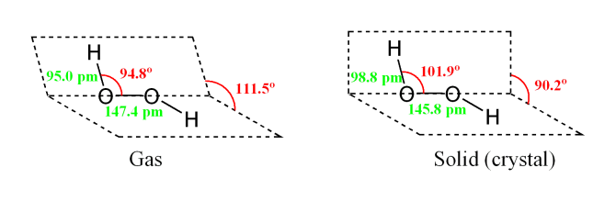
Строение молекулы:
Физические свойства:
- бесцветная жидкость с «металлическим» вкусом
- неограниченно растворим в воде, спирте и эфире
- молярная масса: 34 г/моль
- плотность: 1,4 г/см³
Химические свойства:
- может выступать в роли как восстановителя так и окислителя, но наиболее характерны окислительные свойства:
Na₂SO₃ + H₂O₂ = Na₂SO₄ + H₂O (является окислителем);
2AgNO₃ + H₂O₂ = 2Ag + O₂ + 2HNO₃(является восстановителем)
- Концентрированный H₂O₂ реагирует с некоторыми гидроксидами: 2NaOH + H₂O₂ = 2Na₂O + 2H₂O, связь O—O непрочна, поэтому H₂O₂ — неустойчивое соединение, легко разлагается. 2H₂O₂ = 2H₂O+ O_{2.}
Физиологическое действие:
Несмотря на то, что пероксид водорода не токсичен, его концентрированные растворы при попадании на кожу, слизистые оболочки и в дыхательные пути вызывают ожоги. В больших концентрациях недостаточно чистый пероксид водорода может быть взрывоопасен. Опасен при приёме внутрь концентрированных растворов. Вызывает выраженные деструктивные изменения, сходные с действиями щелочей. Летальная доза 30%-го раствора пероксида водорода (пергидроля) — 50—100 мл^{[9]}.
Пероксид водорода в красках для волос:
Пероксид водорода очень непрочное соединение, оно быстро разлагается на атомарный кислород О и воду Н₂О. Именно выделяющийся атомарный кислород и является активным агентом в обесцвечивании пигмента и разрыхлении внешнего чешуйчатого слоя волос.
Проникновение и окрашивание. На данном этапе в волос проникают предварительные красители, которые подготавливают его к окрашиванию, и окислительные красящие молекулы, необходимые для создания окончательного цвета. Перекись водорода Н2О2, взаимодействуя с красящими частицами красителя (молекулы перманентного красителя имеют маленькое тело и развиваются только в волосе), увеличивает их и выстраивает в связи. По окончании реакции окисления красителя в волосе красящие молекулы разбухают в 300 раз, заполняя все образовавшиеся пустоты после окисления натурального пигмента. Красящий пигмент, взаимодействуя с натуральным пигментом, предварительно осветленным, и образует новый цвет.
Стабилизация и закрепление.
Стабилизаторы, содержащиеся в красителе, закрепляют молекулярные связи и увеличивают жизнь новому цвету в волосе. Время процесса: с 25-ой по 35-ю минуту.
При мытье головы после окраски смоются лишь те проявленные частицы краски, которые находятся на поверхности кутикулы волоса.

1.10 Инструкционно-технологическая карта выполнения окрашивания волос по технологии
№  п/п | Наименование  операции | Технология  выполнения | Схемы | Инструменты, приспособления  материалы
1. | Диагностика волос и кожи головы | Выполните диагностическое расчесывание и тактичный осмотр состояния кожи головы и волос. При необходимости выполните окрашивание волос в базовый цвет «А» |  | Комбинированная расческа
2. | Деление волос на зоны | Разделите волосяной покров головы сагиттальным и сегментальным проборами, и обработайте КЛРВ защитным кремом |  | Комбинированная расческа, зажимы, защитный крем
3. | Выделение прядей | Разделите сухие волосы ЗЗ горизонтальным пробором от уха до уха. Отделите прядь волос ниже пробора слегка по диагонали и окрасьте цветом «В». Начинайте окрашивание боковой стороной кисти |  | Расческа - хвостик, зажимы, кисточка, перчатки
4. | Расческа - хвостик, зажимы, кисточка, хлопковые пластины, перчатки | Изолируйте каждую окрашенную прядь, используя хлопковые пластины, не допуская попадания краски на остальные волосы.
5. | Окрашивание ЗЗ | В направление к макушке, выделите диагональный пробор и окрасьте необработанные пряди волос цветом «С», отступая от КЛРВ 1,5-2 см |  | Расческа - хвостик, зажимы, кисточка, хлопковые пластины, перчатки
6. | Окрашивание ВБЗ | Окрашивайте волосы прядь за прядью, чередуя цвета «В» и «С» по направлению к макушке, используя зигзагообразное выделение прядей волос |  | Расческа - хвостик, зажимы, кисточка, хлопковые пластины, перчатки
7. | Окрашивание ТЗ | Накройте окрашенные волосы прозрачной пленкой, во избежание высыхания красителя на волосах |  | Расческа - хвостик, зажимы, кисточка, прозрачная пленка
8. | Время выдержки красителя на волосах | Время выдержки зависит от интенсивности желаемого оттенка. Оно может регулироваться от 15 до 30 минут |  | Часы
9. | Мытье головы | По истечении времени выдержки тщательно вымойте волосы шампунем, после нанесите стабилизатор цвета |  | Шампунь для окрашенных волос  Стабилизатор цвета
10. | Укладка волос | При помощи укладочных средств выполните укладку феном и брашингом | 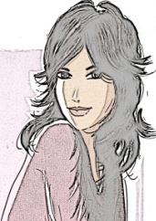 | Укладочный мусс  Воск Лак Фен

2 Практическая часть проекта

2.1 Обесцвечивание пряди волос .
Используя инструкционно-технологическую карту выполнения окрашивания волос по технологии. Я приготовила все необходимое инструменты и средства для работы. Провела эксперимент обесцвечивание пряди волос
До обесцвечивания прядь волос
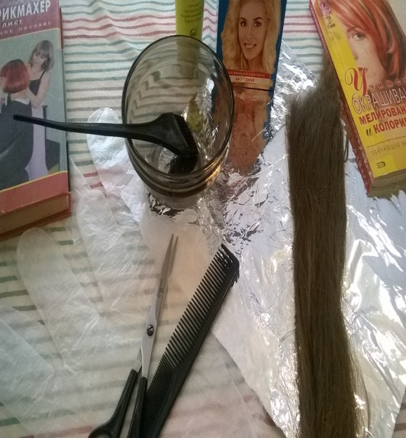
После обесцвечивания прядь волос
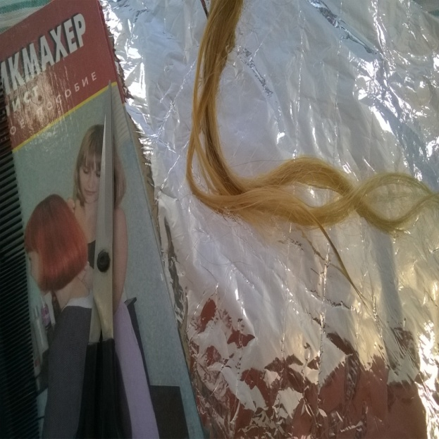

Прядь после применения красителя ESTEL осветление на 4-6 тонов (Super Blond) интенсивный крем – осветлитель для волос, осветлил прядь на 4-5 тонов. Первичное окрашивание пряди не дало полного осветления пряди, но уже можно определить нанесен ли вред волосу. Рассмотрев прядь, четко увидела, волосы повреждены, стали сухими и чешуйки не все закрылись после мытья волос шампунем и ополаскивания бальзамом.

2.2 Экономическое обоснование
Продукт | Цена
Краситель ESTEL (Super Blond) интенсивный крем – осветлитель для волос | 260 руб.
Шампунь увлажняющий для волос ESTEL | 160 руб.
Бальзам увлажняющий для волос ESTEL | 180 руб.
Всего: | 600 руб.
На проведение эксперимента я потратила 600 рублей.

2.3 Экологическое обоснование
Интенсивный крем – осветлитель для волос ESTEL (Super Blond) осветляет волосы на 4-6 тонов, обеспечивает великолепный ровный результат осветления и шелковистый блеск волос. Трехкомпонентная система крем- осветлителя ESTEL ONLY Super Blond позволяет получить интенсивный результат осветления одновременно с бережным уходом за волосами. Входящий в состав крем – основы пантенол глубоко питает и увлажняет волосы. Маска для волос с кератиновым комплексом Bio Balance восстанавливает структуру и эластичность волос, делая их мягкими и ослепительно блестящими. Чтоб не нанести вред волосам, я строго следовала указаниям инструкции по применению от производителя.
Я в работе использовала пластмассовую мисочку; пластмассовую расческу с редкими зубьями; кисточку для нанесения осветлителя. Соблюдала все меры предосторожности. Оксигент содержит перекись водорода и может вызвать аллергическую реакцию, чтоб этого не случилось, я строго работала в перчатках. Поэтому ни кому окружающему не нанесла вреда.

Заключение
Проведенное исследование позволило мне понять, что такое волосы, каково их строение, состав, свойства, как проходит их жизнь и от чего зависит их здоровье. Я узнала, что химическое воздействие на волосы – это разрыв связей между одними белковыми молекулами и образование других. (Если новые связи не образуются, то цепи разъединяются - расщепление концов волос). Вода разрушает связи между молекулами, делая волосы более ломкими, но при высыхании связи восстанавливаются, (процесс обратимый). Слишком кислые растворы могут ослабить волосы. Даже после сушки некоторый избыток Н+ остается в соседних цепях, мешая образованию новых связей. Щелочные растворы удаляют кожное сало, имеющее кислую среду, и даже разрушают белковые молекулы. Исследование собственных волос привело меня к заключению, что у меня здоровые, сильные волосы, в которых проходит нормальный процесс жизнедеятельности, и все этапы жизни волоса наступают в свое время , но после окрашивания интенсивным кремом – осветлитель для волос ESTEL (Super Blond) у меня волосы изменили свою структуру стали более сухими особенно на концах и если до окрашивания я могла сказать что мои волосы нормальные, то теперь я их отношу к смешенному типу. В ходе работы я убедилась в верности своего предположения (гипотезы), составила ряд рекомендаций по уходу за волосами (Приложение 2 )
Краски – это действительно вредно, не только для волос, но и для кожи головы.
Но люди все-таки хотят меняться, выглядеть по-новому, быть уверенными, непохожими на других, и одним из способов воплотить это в жизнь – изменить цвет волос. Люди с темным цветом волос хотят иметь светлый цвет волос, а люди со светлым цветом волос – наоборот. Поэтому свою дальнейшую работу я вижу в изучении менее вредной краски для волос, основанной на растительных компонентах.

Приложение 1 . «История окрашивания волос»
Первые краски для волос появились более 3000 лет назад. Рецепты ассирийских травников, датированные 2177 годом до н. э., содержат описания некоторых косметических средств, использовавшихся для этих целей. В одном из этих специфических рецептов описано использование для окрашивания волос китайской корицы(кассия) и лука-порея. В Египте краска представляла собой сажу, смешанную с пеплом и животным жиром. Такая «краска» наносилась на волосы только по большим религиозным праздникам. Но так как в Египте было, мягко говоря, жарко, через определенное количество времени жир, содержащийся в краске, плавился и пачкал тело и одежду. Поэтому вскоре состав краски изменили. На египетской фреске можно увидеть несколько женщин, которые «наводят марафет». Немногие женщины имели такой иссиня-черный цвет волос, из этого можно сделать вывод, что краска для волос активно использовалась еще в Древнем Египте. Краску делали из солей свинца и извести. Те вступали друг с другом в химическую реакцию, и свинец начинал проникать в корковое вещество волоса. В результате жесткая шевелюра египтян приобретала еще более темный - иссиня- черный оттенок. Он был показателем богатства, знатного происхождения или высокой должности. Простые люди с небольшим достатком не могли себе позволить свинцовую краску. Это подтверждают египтологи. Свинец был обнаружен в волосах далеко не всех мумий лишь фараонов, их приближенных и жрецов высшей касты. Все остальные красились уже известной в то время басма. Эксперименты с кустарником индигоферы, которым люди заинтересовались еще несколько тысяч лет назад, закончились получением двух основных красителей. Одним из них был индиго — ярко-синяя краска, которой красили ткани. Вторым — басма. Басму делали из высушенных листьев индигоферы. В первое время использовали листья дикорастущего растения. Затем кустарник окультурили, появились огромные плантации индигоферы, где работали сотни людей. Басма считалась ценным товаром и была практически на вес золота. Этот краситель был популярен у египтян, ассирийцев, персов, шумеров и абиссинцев. Басмой пользовались и мужчины, и женщины. Красили волосы детям и шерсть домашним животным. Все это служило показателем достатка. Прослеживалась закономерность — чем богаче было сословие, тем чаще оно использовало краситель для волос. Басма и хна использовались для того, чтобы украсить себя. Менялся цвет волос, ресниц и бровей. Африканские женщины отличались большой изобретательностью в сфере красоты. Они покрывали голову толстым слоем красной глины. Та высыхала и отваливалась кусками, оставляя после себя мелкую пыль. Ею были припорошены все волосы - начиная от корней и заканчивая кончиками. В итоге африканская дама становилась ярко-рыжей. В Восточной Африке для окраски волос использовались маленькие жучки, похожие на муравьев. Их собирали, сушили, толкли, и в результате получался порошок ярко- рыжего цвета. Его красящий пигмент легко проникал в волос, окрашивая его как минимум на несколько месяцев. Через столетия люди задумались о том, как же можно из брюнета превратиться в блондина? Тогда начали использовать перекись водорода. Кто именно придумал использовать перекись водорода для обесцвечивания волос не известно, но существует несколько версий по этому поводу: первая рассказывает о аптекаре, который по случайности пролил перекись водорода на своего черного кота и вскоре он заметил, что на шерсти кота появились светло-желтые пятна, от чего он сделал вывод, что перекись водорода имеет свойство обесцвечивать волосы; вторая версия о том, как одна влиятельная дама была недовольна тем, что все ее подруги были блондинками, а она брюнеткой. Поэтому она высказала свои недовольства служившему ей химику, который трудился день и ночь, чтобы исполнить каприз этой дамы. В итоге он также выявил способность перекиси водорода обесцвечивать волосы. После применения перекиси дама произвела фурор при дворе, затем и все женщины начали пользоваться обесцвечиванием.

Приложение 2 . «Советы для защиты цвета окрашенных волос»
Конечно же, мы, любители окрасить волосы, знаем, какой вред причиняется волосам, но, несмотря ни на что, мы сделаем все для сохранения этого шикарного оттенка. Но вот плохая новость: повреждение волос приводит к ломкости. Именно поэтому так важно попытаться защитить волосы от дальнейшего повреждения и хотя бы частично восстановить их здоровье, которым мы пожертвовали в угоду цвету. Волосы от природы прозрачны, и это то, что позволяет натуральному цвету просвечивать. К сожалению, окраска приводит к тому, что волосы теряют прозрачность, и цвет волос выглядит менее ярким.
Ознакомьтесь с нашим «руководством по выживанию» для защиты окрашенных волос от дальнейшего повреждения.
1. Раскройте потенциал вашего бальзама-ополаскивателя: вместо мытья и ополаскивания в конце принятия душа сделайте это в начале и оставьте бальзам-ополаскиватель в течение всего срока мытья, чтобы помочь улучшить структуру волос и защитить окрашенные волосы. Использование маски-бальзама-ополаскивателя для волос раз в неделю тоже не повредит!
2. Используйте маску для волос во время сна: применение маски для волос длительного действия во время сна приведет к разглаживанию кутикул и частично компенсирует вред, причиненный волосам при окраске. К тому же нет ничего лучше, чем проснуться с благоухающими волосами.
3. Отдохните от тепловой обработки: на пару дней сделайте перерыв в использовании фена, щипцов для укладки и выпрямителя.
Совет от профессионалов: фен не нужен — чем неряшливей выглядят эти прически, тем лучше!
4. Принимайте прохладный душ: горячая вода является врагом цвета. Промывка очень горячей водой может быстрее сделать цвет тусклым. Попробуйте пользоваться более прохладной водой и лишь тем ее количеством, которого достаточно, чтобы смыть шампунь и бальзам-ополаскиватель. Это поможет сохранить ваш цвет дольше.
5. Опасайтесь теплового повреждения. Если вам приходится сушить волосы феном (в пятницу вечером сушить, конечно, нужно!), всегда используйте спрей для тепловой защиты. Это поможет предохранить ваши пряди от выгорания. Также добавьте немного бальзама-ополаскивателя для повышения блеска и управляемости.
Стайлинг и домашний уход
Любительницы стайлинга должны взять на заметку тот факт, что средства для укладки действуют весьма коварно в отношении обесцвеченных волос – они попросту лишают их законного блеска. Поэтому старайтесь использовать только легкие и только деликатные средства, разработанные специально для окрашенных волос, и берите их как можно в меньшей концентрации.
Поклонницам «бабушкиных» методов я могу порекомендовать следующие рецепты по уходу за осветленными волосами в домашних условиях:
Придать волосам дополнительный блеск поможет ополаскивание волос холодной водой с добавлением в нее уксуса и сока половины лимона.
Сохранить цвет свежеокрашенных волос помогут ополаскивания волос отварами из ромашки или зверобоя.
Отличным восстанавливающим эффектом обладают оливковое, касторовое и репейное масла. Вам следует лишь немного подогреть их на водяной бане, нанести на волосы, выждать 30 минут и тщательно смыть.

Приложение 3. «Словарь»
- Волосы – покрывают 95% кожи человека; продолжительность жизни волос зависит от их вида; волосы на голове «живут» от 2 до 4 лет.
- Активатор( катализатор) – окислитель, добавляемый к перекиси водорода для повышения ее химической активности.
- Влагостойкие – характеристика некоторых типов волос, затрудняющая проникновение влаги или химических составов в кортикальный слой волос.
- Краситель для волос – термин, относящийся к искусственным средствам окрашивания волос.
- Осветление волос – химический процесс включающий в себя диффузию (рассеяние) натурального цветового пигмента или искусственного красителя, содержащегося в волосах; называется также «отбеливанием» или «обесцвечиванием».
- Осветлители – химические соединения, осветляющие волосы путем дисперсии, растворения и обесцвечивания натурального пигмента волос.
- Перманентный краситель – краситель, смешанный с протравой ( перекись водорода), который сохраняется в волосяных стержнях до отрастания волос.
- Смешанный меланин – сочетание эумеланина и феомеланина, часто встречающееся в натуральных волосах.
- Цвет волос – цвет волос, созданный природой.
- Тон или оттенок – термин, используемый для определения холодных или теплых оттенков.
- Третичный цвет – промежуточный цвет, который достигается в результате смешивания равных количеств (долей) вторичного цвета и соседствующего с ним на колориметрической шкале первичного цвета.
- Уровень – единица измерения, используемая для обозначения степени «светлоты» (белизны) или «темноты) волос; иногда называется также « коэффициентом» или « глубиной».
- «Фоновый» цвет, или красочная основа – доминирующая тональность в существующем цвете.
- Составы для удаления (снятия) цвета – готовые коммерческие продукты, предназначенные для удаления искусственного пигмента из волос.

Список использованных источников:
1 Учимся окрашиванию, мелированию и колорированию волос. Е.Голубева 2006год Москва
2 Парикмахерское мастерство Л.Г.Гутыря
- Мелирование и прически. О. Панченко 2003год издательский дом ЛИТЕРА
4.Парикмахер – стилист. А.А. Ханникова 2000год Издательство « Феникс»
5.Профессия парикмахер Н.Б. Шешко 2006год
6.Парикмахерское дело Н. Дятлова2002 год Издательство « Феникс»
7. Уроки парикмахерского искусства Л.в. Смирнова 2002 год Издательство « Паритет»
8. Парикмахер – стилист. А.В. Ветрова2003год Издательство « Феникс»
9.Ваши волосы. Окраска. Мелирование.Тонирование. Лечение и уход.2002 год Издательство «Эксмо»
10. Источник: http://hair-secrets.ru/okrashivanie/kraski-dlya-volos/141-klassicheskie-permanentnie-krasiteli-dlya-volos-_-harakteristika-i-process-okrashivaniya.html Hair-Secrets.ru © Секреты роскошных и здоровых волос

